附件2
界面和访问地址

电脑端：
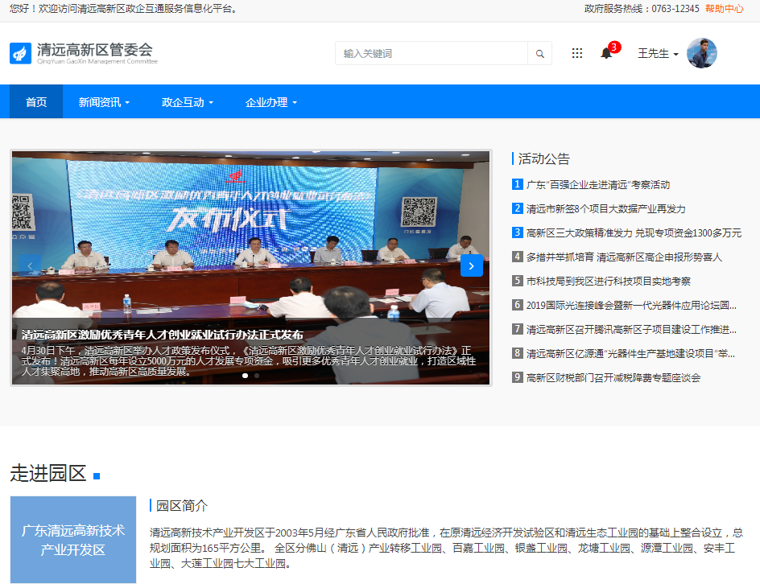

https://static-892c53db-bd1d-49c0-a96a-311f8af66f92.bspapp.com/

手机端：
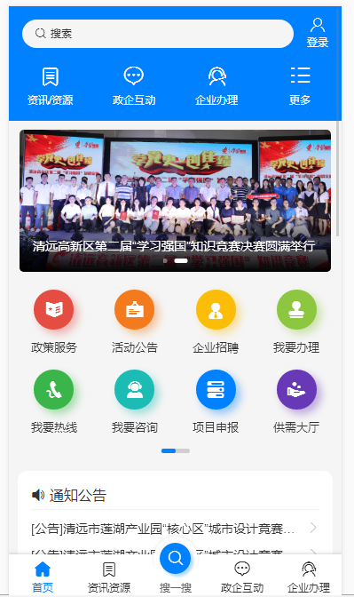
http://static-8f906157-b79c-4d0c-a867-80320d3e1f0e.bspapp.com/

